ILE ZAPŁACIMY?

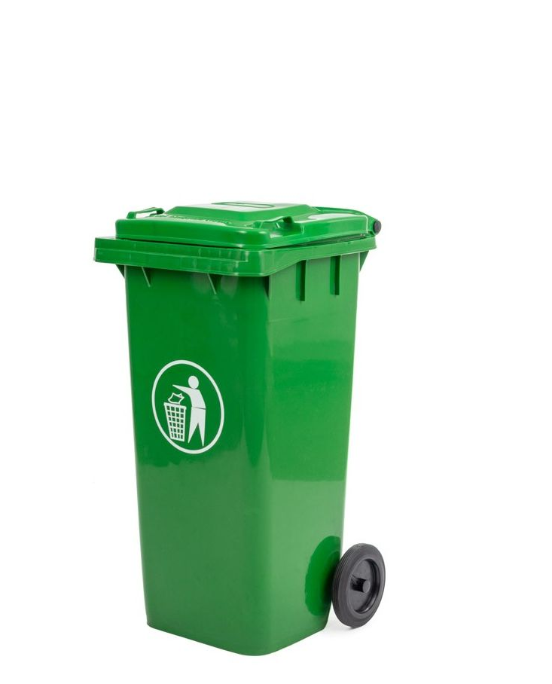
Mieszkańcy domów jednorodzinnych i wielorodzinnych, bez względu na ilość wyprodukowanych śmieci.

26 zł miesięcznie za osobę
-za odpady zbierane w sposób selektywny, gdy właściciel nieruchomości nie posiada kompostownika

18 zł miesięcznie za osobę
-za odpady zbierane w sposób selektywny, gdy właściciel nieruchomości posiada kompostownik (zwolnienie za kompostowanie bioodpadów wynosi 8 zł/osobę/miesiąc opłaty podstawowej)

Firmy, sklepy, szkoły itd. mają obowiązek podpisania indywidualnie umowy z firmą obierającą odpady komunalne.

Pojemność kosza na odpady zmieszane
Pojemność kosza (litry) | Ilość osób w gospodarstwie
120 l | do 5 osób
240 l | powyżej 5 osób
Odpady, których nie udało się umieścić w ww. pojemnikach, można zgromadzić w worku koloru czarnego.
Worki dostępne w Urzędzie Gminy pok.20 tel. 14 666 97 57.

